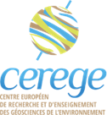
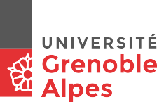
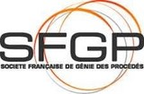
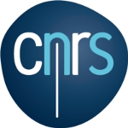
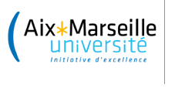
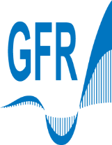
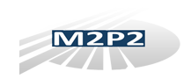
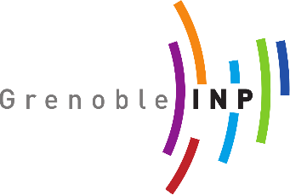
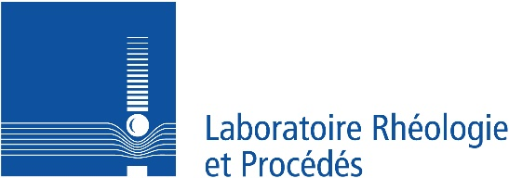

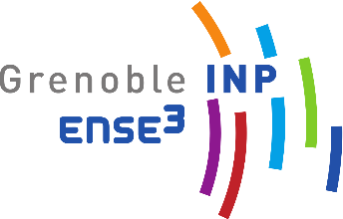
1er Workshop
Rhéologie et traitements biologiques
des eaux et des déchets
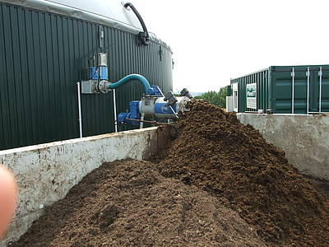
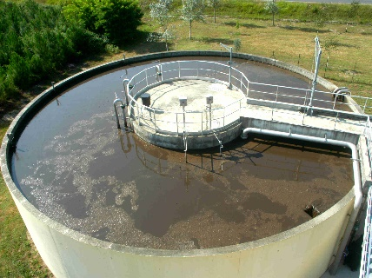
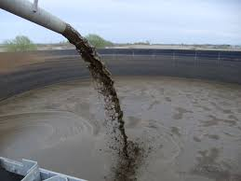

19 Juin 2018
Ense³ – Grenoble INP
Ecole Nationale Supérieure de l’Energie, l’Eau et l’Environnement

Comité organisateur
Isabelle Seyssiecq : isabelle.seyssiecq@univ-amu.fr
Laurent Jossic : laurent.jossic@grenoble-inp.fr
Albert Magnin : albert.magnin@univ-grenoble-alpes.fr
Nicolas Roche : nicolas.roche@univ-amu.fr
Marc Aurousseau: codegepra@pagora.grenoble-inp.fr

Thématique scientifique
Le déficit de connaissance sur la rhéologie et la mécanique des fluides dans le domaine du traitement des eaux et des déchets constitue un frein à l’innovation et à l’optimisation des procédés de traitements. L’objectif de ce workshop est de rassembler les communautés scientifiques, académique et industrielle, concernées par ces problématiques de traitement de l’eau et des déchets, dans le but de faire émerger de nouvelles collaborations entre les différents acteurs du domaine. On cherchera également à faire ressortir les potentialités d’améliorations des procédés offertes par des actions de recherche dans ce domaine. Dans ce cadre, toutes les filières de traitement (anaérobie, aérobie, anoxiques…) seront considérées, depuis les boues de station d’épuration, jusqu’à la valorisation des déchets dans des procédés tels que la méthanisation.
Le format retenu pour ce workshop est de nature à favoriser le dialogue et les échanges entre industriels et universitaires. Ils exposeront chacun les problématiques auxquelles ils sont confrontés, leur compréhension des phénomènes et les voies de développement qu’ils identifient. Le workshop est ouvert aux doctorants et chercheurs ainsi qu’aux ingénieurs de recherche et développement des entreprises du domaine.
Un prix du meilleur poster, parrainé par le CODEGEPRA, sera remis en fin de journée, et une attestation pourra être délivrée aux doctorants afin de faire valoir cette journée dans le cadre de leur formation.

